ПРИЛОЖЕНИЯ

1. ТЕПЛОВОЕ ИЗЛУЧЕНИЕ, ФОРМУЛА ПЛАНКА

П1.1. Равновесное тепловое излучение
Представим себе замкнутый объём, например, прямоугольный «ящик», температура стенок которого поддерживается равной постоянной величине Т . Нагретые стенки будут обмениваться энергией посредством электромагнитных волн, так что рассматриваемый объём будет заполнен электромагнитным излучением, находящимся в тепловом равновесии – равновесным тепловым излучением. Это излучение называют также излучением абсолютно чёрного тела. Можно показать, что спектр равновесного теплового излучения, т.е. распределение объёмной плотности его энергии по частотам является универсальной функцией частоты и температуры. Правильная формула для спектра равновесного излучения впервые была получена М. Планком в 1900 г и обоснована им с помощью квантовой гипотезы.

П1.2. Осцилляторы поля
Формулу Планка проще всего вывести, следуя идеям П. Эренфеста и П. Дебая. Прежде всего, заметим, что электромагнитное излучение внутри замкнутой полости можно с любой степенью точности представить как совокупность стоячих монохроматических волн. Такая волна является физическим объектом, совершающим гармонические колебания, в связи с чем она получила название осциллятора электромагнитного поля. Применив квантовую гипотезу Планка непосредственно к осцилляторам поля, Эренфест и Дебай предположили, что энергия 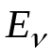 осциллятора поля частоты ν, может принимать лишь дискретный ряд значений, кратных hν:

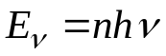, n = 0, 1, 2,… | (П1.1)

Это предположение находится в согласии с представлениями о фотонах – достаточно считать, что осциллятору поля, имеющему энергию возбуждения 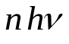, соответствует n фотонов с энергией 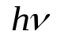 каждый.
В результате обмена энергией между стенками полости и осцилляторами поля установится тепловое равновесие. В равновесном состоянии может быть возбужден любой энергетический уровень любого из осцилляторов поля, но с различной вероятностью. По теореме Больцмана вероятность того, что при температуре T некоторый осциллятор поля находится в состоянии с энергией , пропорциональна величине
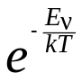, | (П1.2)
где 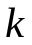 – постоянная Больцмана. Таким образом, чем выше уровень энергии 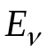, тем меньше соответствующая вероятность.
Стоячие электромагнитные волны могут отличаться друг от друга частотой, направлением и поляризацией. Найдём, какое количество стоячих волн, т. е. осцилляторов электромагнитного поля, приходится на малый интервал частот 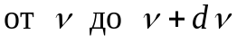. Поскольку, как можно показать, равновесное излучение в полости не зависит от её формы и материала стенок, можно рассмотреть излучение, находящееся внутри куба с идеально отражающими стенками. Условия, которым удовлетворяют стоячие волны в такой полости, состоят в том, что на отражающих поверхностях должны располагаться узлы этих волн. Например, если волна направлена вдоль ребра куба, то от стенки до стенки должно уложиться целое число полуволн: 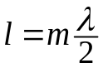, или 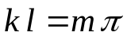, где l – длина ребра куба, 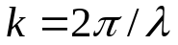 – волновое число, m = 1, 2, 3…. Для общего случая эти условия удобно записать как ограничения на проекции 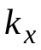, 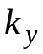, 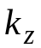 волнового вектора 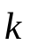:

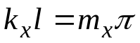, 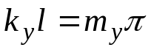, 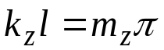, (П1.3)

где 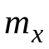, 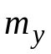, 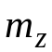 – положительные целые числа, а оси x, y, z направлены по рёбрам куба.
Проекции , , можно рассматривать как прямоугольные координаты точки некоторого вспомогательного трёхмерного пространства. Эти «изображающие» точки расположатся в узлах кубической решётки, элементарная ячейка которой есть кубик с рёбрами 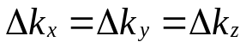, где, например, 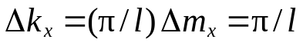, и объёмом 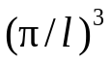. Решётка заполняет только один – положительный – октант вспомогательного пространства, так как все стоячие волны исчерпываются положительными значениями , , . Объём части шара радиуса , лежащей в этом октанте, равен, очевидно, 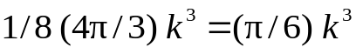. Удвоенное число изображающих точек в нём и будет равно числу  стоячих волн, для которых модуль волнового вектора 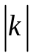 не превосходят . Удвоение связано с тем, что электромагнитные волны являются поперечными, и поэтому каждому направлению распространения соответствуют две волны, поляризованные во взаимно перпендикулярных плоскостях. Число изображающих точек в указанном октанте легко найти делением его объёма на объём элементарного кубика. В результате, с учётом того, что модуль волнового вектора 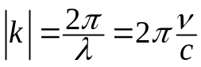, получим

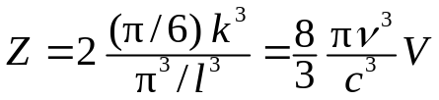, | (П1.4)

где 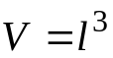 – объём полости, заполненной равновесным излучением.
Дифференцируя по частоте, получаем искомое число стоячих волн (осцилляторов поля) в интервале частот 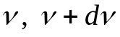:

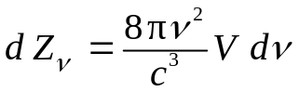, | (П1.5)

П1.3. Вывод формулы Планка
Чтобы найти энергию 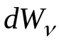 равновесного излучения в интервале частот , достаточно среднюю энергию 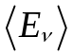 осциллятора поля частоты 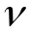 умножить на число осцилляторов 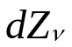 в этом интервале:

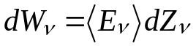, | (П1.6)

Учитывая согласно (П1.1) дискретность значений энергии осциллятора, с помощью теоремы Больцмана (П1.2) вычислим энергию, приходящуюся в среднем на один осциллятор частоты ν, при тепловом равновесии:
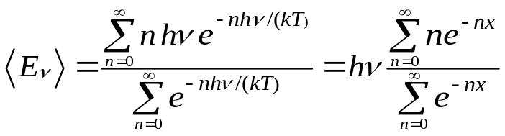,
где введено обозначение 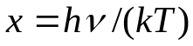. Знаменатель является суммой геометрической прогрессии и, следовательно, равен:

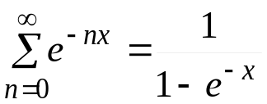.

Числитель находится дифференцированием последнего равенства по :

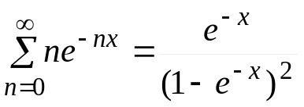.
В результате

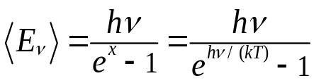, | (П1.7)

Подставив теперь в формулу (П1.6), полученное выражение и значение из (П1.5), находим

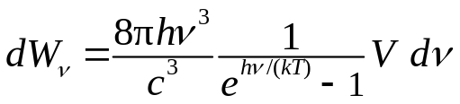. (П1.8)

Вводя спектральную плотность излучения 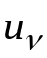, согласно соотношению

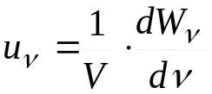, | П1.9
из (П1.8) получим:
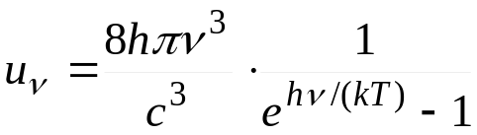. | (П1.10)

Это и есть формула Планка для спектральной плотности равновесного теплового излучения. Она находится в полном согласии с опытом для любых частот и температур.
При обычном использовании теоремы Больцмана без учета квантования энергии осцилляторов поля, вероятность того, что энергия одного из них находится в интервале , 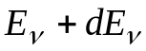 пропорциональна величине
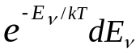 | (П1.11)

Соответственно, при таком – классическом – рассмотрении средняя энергия осциллятора будет равна

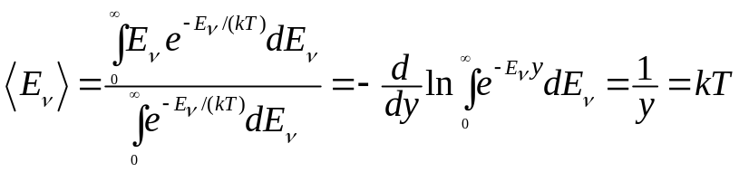, | (П1.12)

(здесь введено обозначение 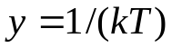), а для спектральной плотности теплового излучения вместо формулы Планка получится формула Релея – Джинса:
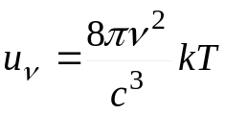. | (П1.13)
Эта формула хорошо согласуется с экспериментом при достаточно низких частотах, но резко с ним расходится в области больших частот (ультрафиолетовой области). Кроме того, интегрирование (П1.13) по частоте от нуля до бесконечности даёт (в отличие от формулы Планка) абсолютно неприемлемый результат – объёмная плотность равновесного излучения должна быть бесконечной! Эту ситуацию назвали «ультрафиолетовой катастрофой» в связи с тем, что классический подход к расчёту спектра теплового излучения дает только такой результат и, следовательно, терпит крах. Правильное решение данной задачи требует использования квантовых представлений.
П1.4. Принцип соответствия
Важно отметить, что к формуле Релея-Джинса приводит предельный переход от формулы Планка при условии 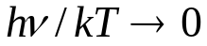, т.е. когда шаг квантования энергии 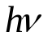 настолько мал, что энергетический спектр осцилляторов поля можно считать сплошным. Здесь проявляет себя весьма общий принцип соответствия, который требует, чтобы любая новая теория, претендующая на более глубокое описание физической реальности и на более широкую область применимости, чем старая, включала в себя последнюю как предельный случай. Согласно принципу соответствия квантовомеханическое описание физических явлений должно давать результаты, совпадающие с классическими в
пределе, когда, формально, 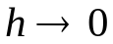.

2. ЛАЗЕРНОЕ УПРАВЛЕНИЕ

АТОМНО-МОЛЕКУЛЯРНЫМИ ПРОЦЕССАМИ

П2.1. Введение
Спектр излучения – это язык, на котором «говорят» атомы и молекулы. За последние 100 лет были изучены спектры испускания и поглощения всех атомов периодической системы и огромного числа молекул. С появлением лазера – универсального источника когерентного, мощного, монохроматического, управляемого по всем параметрам света – начался следующий этап исследований: использование спектров разных атомов и молекул для управления атомно-молекулярными процессами с помощью лазерного излучения. Одним из таких процессов является резонансная фотоионизация атома.

П2.2. Резонансная фотоионизация атома
Обычно фотоионизация происходит в результате поглощения фотона 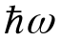 атомом, находящемся в основном состоянии 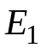 (рис. П2.1), после чего атом превращается в систему, состоящую из положительного иона А⁺ и свободного (несвязанного) электрона e. Энергия такой системы не квантуется и может принимать любое положительное значение (если энергию отсчитывать от границы ионизации, т.е. принять 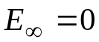). В этом случае фотоионизация может происходить при любой частоте света , превышающей граничное значение 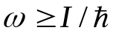и потому называется нерезонансной. Здесь есть энергия ионизации.
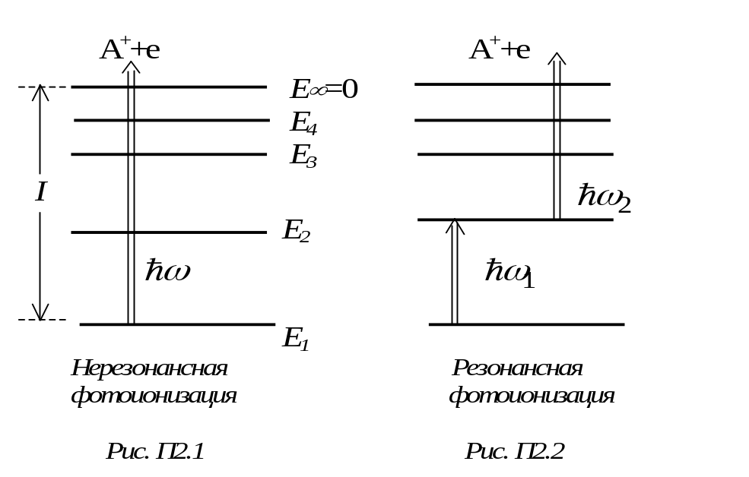
Фотоионизация может быть достаточно эффективно осуществлена также из первого возбужденного состояния атома 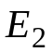 (рис. П2.2). Для этого надо предварительно перевести атомы в это состояние из основного (т.е. возбудить) с помощью мощного лазерного импульса боровской частоты 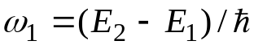. И уже на втором этапе световой импульс частоты 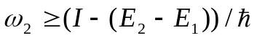 ионизует возбуждённые атомы. Таким образом, этот двухступенчатй процесс возможен лишь при строго определённой частоте первого лазерного импульса и потому носит название резонансной фотоионизации. Степень его избирательности (селективности) определяется шириной спектральной линии резонансного возбуждения, которая может быть исключительно малой.
Ступенчатая ионизация позводяет превращать нейтральный атом в ион с высокой вероятностью: вплоть до 100% за однократное облучение. Это возможно за счёт высокой интенсивности и малой длительности лазерных импульсов. Для резонансного возбуждения атома достаточно облучить его импульсом длительности 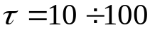 нс и потоком энергии 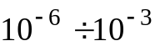Дж/см², т.е. с интенсивностью всего 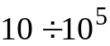Вт/см². Процесс перехода атома в ионизационный континуум имеет нерезонансный характер, поэтому второй лазерный импульс должен иметь бóльшую энергию, чем первый (обычно 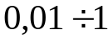 Дж/см²), что также вполне достижимо в обычных лабораторных лазерах.
Чрезвычайно малая ширина линии резонансного возбуждения исключает возможность совпадения линий различных элементов, поэтому процесс ступенчатой резонансной ионизации строго избирателен, и с помощью настройки длины волны лазера может быть осуществлён для любого атома. Более того, ширина линии резонансного возбуждения обычно меньше изотопического сдвига спектральных линий атомов одного и того же элемента с разными изотопными ядрами. Это позволяет использовать процесс ступенчатой ионизации для изотопически селективной ионизации атомов.
Процесс резонансной ступенчатой ионизации лёг в основу двух новых методов – лазерной ионизационной спектроскопии атомов и молекул и лазерного ионизационного разделения изотопов. В настоящее время оба метода широко используются в спектральном анализе и для разделения изотопов на промышленных установках.

П2.3. Резонансная ионизационная спектроскопия
Одна из основных задач спектроскопии – получить максимально полную и точную информацию о веществе при минимальном его количестве. Теоретический предел чувсвительности детектирования составляет один атом или молекулу. Однако в реальном эксперименте до сих пор можно было измерять спектр лишь при достаточно большом числе атомов или молекул в образце (примерно 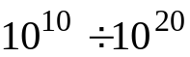 для различных методов и объектов)
Создание метода резонансной ионизации решило проблему повышения чувствительности, так как в нём детектирование атома (молекулы) сводится к детектированию образующегося фотоиона (или фотоэлектрона), а это можно сделать со 100%-ной эффективностью. Регистрация спектра поглощения проводится по измерению числа ионов или фототока при сканировании длины волны лазера, возбуждающего резонансный переход.
Типичным примером является детектирование одиночных атомов натрия Na в очень разреженном атомном пучке совместным действием лазерных импульсов и импульсов электрического поля. Под действием первого лазерного импульса 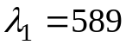нм атом натрия переходит из основного состояния 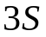 в промежуточное состояние 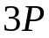, а под действием второго импульса 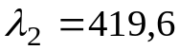нм совершает следующий резонансный переход в высоковозбуждённое состояние 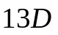, лежащее ниже границы ионизации на 0,08 эВ. Для ионизации этого состояния электрон должен преодолеть энергетический барьер всего 0,08 эВ и поэтому легко отрывается от атома импульсом постоянного электрического поля, напряжёностью  кВ/см, который подаётся сразу после лазерных импульсов. Образующийся ион отклоняется и ускоряется тем же электрическим импульсом и надёжно регистрируется с помощью вторичного электронного умножителя.

П2.4. Лазерное разделение изотопов
Селективность процесса двухступенчатой резонансной фотоионизации атомов с успехом используется для разделения изотопов. Это возможно благодаря тому, что все расстояния между энергетическими уровнями у разных изотопов одного и того же элемента немного различаются, соответственно различаются и резонансные частоты. У тяжёлых изотопов энергетические расстояния и частоты несколько больше, чем у лёгких.
Для конкретности рассмотрим практически важный случай лазерного разделения изотопов урана. Диаграмма уровней и квантовые переходы приведены на рис. П2.3, а схема эксперимента – на рис. П2.4.
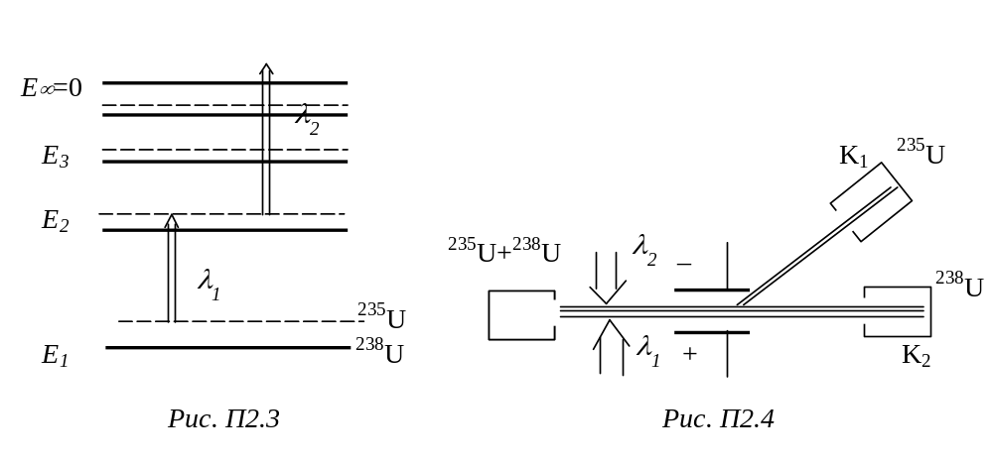
Коллимированный пучок атомов, выходящий из испарителя и содержащий оба изотопа ²³⁵U и ²³⁸U, облучается импульсами перестраиваемого лазера с длиной волны 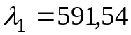 нм, которые возбуждают атомы изотопа ²³⁵U. Второй лазерный импульс с длиной волны 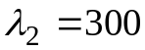 нм ионизует эти атомы, а приложенное поперечное электрическое поле выводит ионы ²³⁵U из пучка и напрвляет их в коллектор К₁. Нейтральные атомы ²³⁸U остаютя в пучке и попадают во второй коллектор К₂.
Преимущества лазерного разделения изотопов перед существующими методами можно проиллюстрировать следующими данными на рассмотренном примере обогащения урана. На выделение одного атома ²³⁵U из естественной смеси методом газовой диффузии требуется энергия 5 МэВ, а методом центрифугирования – около 0,3 МэВ. Это большие затраты энергии, но они компенсируются тем, что при делении каждого ядра ²³⁵U выделяется энергия около 200 МэВ. Для лазерного процесса с использованием селективной ионизации атомов ²³⁵U требуется световая энергия менее 10 эВ на атом,так что при кпд лазеров 0,1-1% затраты электрической энергии составляют 1-10 кэВ на 1 атом. Энергетический выигрыш очевиден. Помимо этого лазерный метод позволяет без увеличения затрат более полно извлекать атомы ²³⁵U из естественной смеси изотопов, в которой он содержится в концентрации 0,7%. Это даёт большую экономию, поскольку ²³⁵U может извлекаться из обработанных существующими методами разделения изотопов “отходов” и отпадает необходимость в добыче урана, стоимость которой составляет основную долю экономических затрат на получение обогащённого урана.
Для разделения изотопов используются также методы резонансной диссоциации молекул при ступенчатом возбуждении лазерным излучением. Среди них можно назвать извлечение трития из тяжелой воды и получение изотопов бора, используемых в конструкционных элементах ядерных реакторов. С большим экономическим выигрышем осуществлён процесс лазерного разделения изотопов углерода ¹²С и ¹³С. Это позволяет более широко использовать изотопы углерода для работ с мечеными атомами в области биохимии и органической химии.
Таким образом, по существу идёт речь о новом подходе в технологии получения материалов на атомно-молекулярном уровне, непосредственно воздействуя лазерным излучением на атомы или молекулы.

3. СВЕДЕНИЯ ИЗТЕОРИИ ПОГРЕШНОСТЕЙ

П3.1. Погрешности в прямых и косвенных измерениях
Результаты всех измерений, как бы тщательно и на каком бы научном уровне они ни выполнялись, подвержены некоторым погрешностям.
Экспериментальные погрешности, которые можно обнаружить с помощью многократных измерений, называются случайными ошибками, а те, которые нельзя обнаружить таким способом, называются систематическими ошибками.
Предположим, что надо измерить некоторую величину х, при этом выявлены все источники систематической ошибки и уменьшено их влияние до пренебрежимо малого уровня. Пусть мы производим N измерений величины х (используя одну и ту же аппаратуру и метод измерения) и получаем N значений: x₁, x₂, …, x_{N} . Наилучшей оценкой величины х является среднее значение 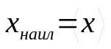, где

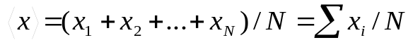 | (П3.1)

В качестве оценки средней погрешности результатов измерений x₁, x₂, …, x_{N} можно выбрать стандартное (среднеквадратичное) отклонение

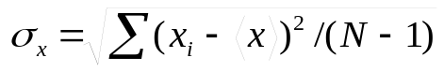 | (П3.2)

Величину 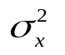 часто называют дисперсией измерения. Если результаты измерении распределены по нормальному закону (закону Гаусса), а измерение величины х повторяется очень большое число раз, то приблизительно 68% результатов будет лежать в пределах 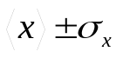.
Стандартное отклонение 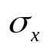 характеризует среднюю погрешность отдельных измерений x₁, x₂, …, x_{N} . Однако результат 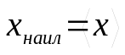 есть разумная комбинация всех N измерений и поэтому он будет более надежным, чем любое отдельное измерение. Его погрешность определяется стандартным отклонением среднего 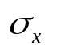:

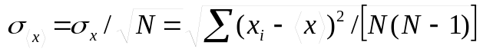. | (П3.3)

Формулу (П.3) можно преобразовать к виду

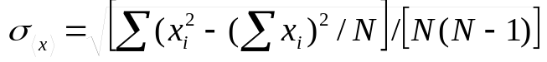, | (П3.4)

позволяющему производить обработку результатов измерений по мере их получения
В случае малого числа измерений 68 % результатов будет лежать в более широком доверительном интервале 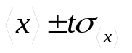, где t – коэффициент Стьюдента, величина которого зависит от числа измерений N и быстро стремится к единице по мере увеличения N. Использование коэффициента Стьюдента позволяет найти доверительный интервал δх_{сл} для любой (в том числе и более высокой, чем 68%) доверительной вероятности α с помощью соотношения 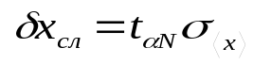. Некоторые значения коэффициента Стьюдента 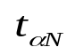 приведены в табл. П3.1.

Таблица П3.1
N | α
N | 0,1 | 0,3 | 0,5 | 0,7 | 0,9 | 0,95 | 0,99 | 0,999
2 | 0,16 | 0,51 | 1,00 | 2,0 | 6,3 | 12,7 | 63,7 | 636,6
3 | 0,14 | 0,45 | 0,82 | 1,3 | 2,9 | 4,3 | 9,9 | 31,6
4 | 0,14 | 0,42 | 0,77 | 1,3 | 2,4 | 3,2 | 5,8 | 12,9
5 | 0,13 | 0,41 | 0,74 | 1,2 | 2,1 | 2,8 | 4,6 | 8,7
10 | 0,13 | 0,40 | 0,70 | 1,1 | 1,8 | 2,3 | 3,3 | 4,8
20 | 0,13 | 0,39 | 0,69 | 1,1 | 1,7 | 2,1 | 2,9 | 3,9
30 | 0,13 | 0,39 | 0,68 | 1,1 | 1,7 | 2,0 | 2,8 | 3,7
∞ | 0,13 | 0,39 | 0,67 | 1,0 | 1,6 | 2,0 | 2,6 | 3,3

Полная погрешность 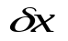 кроме случайной составляющей δ х_{сл} содержит систематическую составляющую δ х_{сист}, которую нельзя уменьшить путем увеличения числа измерений. Полная погрешность может быть найдена с помощью соотношения
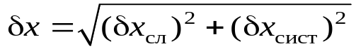. | (П3.5)
Отсюда следует, что большой выгоды в дальнейшем уменьшении 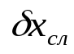, когда величина 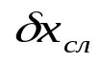 стала меньше 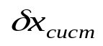, нет. Поэтому на практике значительное уменьшение погрешности требует улучшения в методе измерений или в оборудовании, чтобы уменьшить как случайную, так и систематическую ошибки в каждом отдельном измерении.
В общем случае результат измерения величины х приводится как

(измеренная величина x )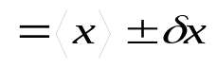 (П3.6)

В учебной лаборатории экспериментальные погрешности 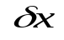 обычно округляются до одной значащей цифры. Последняя значащая цифра в приводимом результате должна быть того же порядка величины, что и погрешность.
Большинство физических величин обычно невозможно измерить непосредственно, и их определение включает два различных этапа. Сначала измеряют одну или более величин х, у, ... и с их помощью вычисляют интересующую нас физическую величину. Затем, используя полученные значения х, у, ..., вычисляют саму искомую величину. Оценка погрешностей также включает два этапа. Прежде надо оценить погрешности в величинах, которые измеряются непосредственно, а потом определить, как эти погрешности «распространяются» в расчетах и приводят к погрешности в конечном результате или, как говорят, к погрешности в косвенном измерении.
Существует общее правило нахождения погрешности в косвенных измерениях физической величины q(х, ..., z), являющейся функцией величин х, ..., z, которые находят из прямых измерений. Правило состоит в следующем. Предположим, что х, ..., z, измерены с погрешностями δ х, ..., δ z, причем эти погрешности являются независимыми и случайными. Тогда погрешность величины q равна
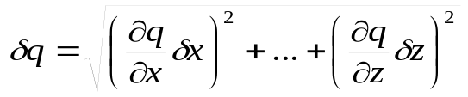. | (П3.7)

В любом случае она не больше, чем обычная сумма:

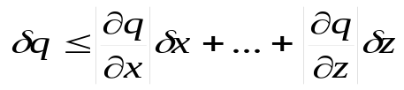. | (П3.8)

Из общего правила можно вывести все частные правила вычисления погрешностей в случае косвенных измерений: погрешности в суммах и разностях, в произведениях и частных, при возведении в степень, при умножении на точное число и т. д.

П3.2. Метод наименьших квадратов
Во время опыта часто измеряют пары величин х и у, причем одна из них, у, является функцией другой, х. Затем найденные значения откладывают на графике и пытаются найти кривую, соответствующую функции у = у (х), которая проходила бы как можно ближе к точкам.
Теория вероятности показывает, что наилучшим приближением будет такая кривая (или прямая) линия, для которой сумма квадратов расстояний по вертикали от точек до кривой будет минимальной. Этот метод и называется методом наименьших квадратов. Сущность его состоит в следующем. Пусть имеется линейная функция

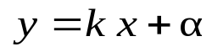 | (П3.9)

Допустим, что получено N пар измеренных значений (х₁, y₁), (х₂, у₂), ..., (x_{N}, y_{N}). Предположим, что ошибки содержат только величины у. При параметрах k и α отклонение в i-том измерении составляет у_{i} – kx_{i} – α. Наилучшие значения k и α выбираются так, чтобы сумма 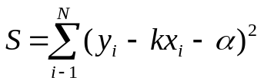 была минимальной. Для этого следует приравнять нулю первые производные функции S (k, α) по параметрам k и α :
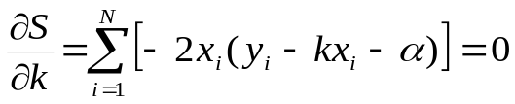;
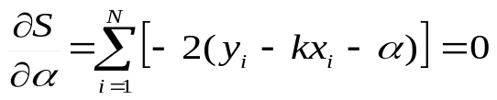.
Таким образом, искомые величины k и α получаются решением системы уравнений

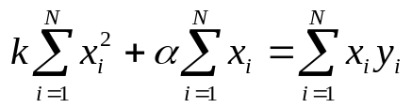; | (П3.10)
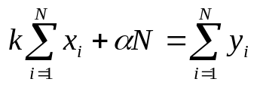; | (П3.11)

Второе уравнение показывает, что наилучшая прямая проходит через точку с координатами

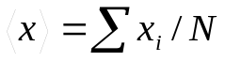; 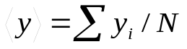, | (П3.12)
т. е. через центр тяжести всех экспериментальных точек. Из уравнений (П3.10) и (П3.11) находим

(П3.13)
и
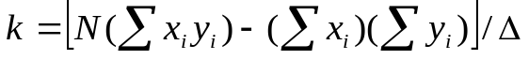, | (П3.14)

где использовано принятое обозначение

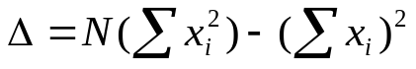. | (П3.15)

Формулы (П3.13) и (П3.14) дают наилучшие оценки постоянных α и k для прямой линии y = α + k x, основанные на измеренных (х₁, y₁), (х₂, у₂), ..., (x_{N}, y_{N}). Получившаяся линия называется линией аппроксимации методом наименьших квадратов данных или линией регрессии у от х.
Погрешность в оценке k в случае, когда прямая проходит через начало координат (т.е. α = 0), равна

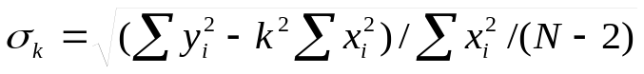. | (П3.16)

4. АТОМНЫЕ МАССЫ, ЭНЕРГИИ СВЯЗИ ЭЛЕКТРОНОВ
И КОНФИГУРАЦИИ ВНЕШНИХ ЭЛЕКТРОННЫХ ОБОЛОЧЕК ХИМИЧЕСКИХ ЭЛЕМЕНТОВ
Атом-ный номер | Элемент | Символ элемента | Атомная масса, а.е.м. | Энергия  связи  К-элект-рона, эВ | Энергия ионизации  эВ | Конфигу-рация внешних оболочек | Пери-  од
1 | Водород | H | 1,0079 | 13,60 | 13,60 | 1s | 1
2 | Гелий | He | 4,0026 | 24,59 | 24,59 | 1s² | 1
3 | Литий | Li | 6,941 | 64,4 | 5,39 | 2s | 2
4 | Бериллий | Be | 9,012 | 123,6 | 9,32 | 2s² | 2
5 | Бор | B | 10,81 | 201 | 8,30 | 2p | 2
6 | Углерод | C | 12,011 | 296 | 11,26 | 2p² | 2
7 | Азот | N | 14,007 | 403 | 14,53 | 2p³ | 2
8 | Кислород | O | 15,999 | 538 | 13,62 | 2p⁴ | 2
9 | Фтор | F | 18,998 | 694 | 17,42 | 2p⁵ | 2
10 | Неон | Ne | 20,179 | 870,27 | 21,56 | 2p⁶ | 2
11 | Натрий | Na | 22,990 | 1 079 | 5,14 | 3s | 3
12 | Магний | Mg | 24,305 | 1 311,4 | 7,65 | 3s² | 3
13 | Алюминий | Al | 26,982 | 1 567 | 5,99 | 3p | 3
14 | Кремний | Si | 28,086 | 1 844 | 8,15 | 3p² | 3
15 | Фосфор | P | 30,974 | 2 148 | 10,49 | 3p³ | 3
16 | Сера | S | 32,06 | 2 476 | 10,36 | 3p⁴ | 3
17 | Хлор | Cl | 35,453 | 2 829 | 12,97 | 3p⁵ | 3
18 | Аргон | Ar | 39,948 | 3 206 | 15,76 | 3p⁶ | 3
19 | Калий | K | 39,098 | 3 614 | 4,34 | 4s | 4
20 | Кальций | Ca | 40,08 | 4 048 | 6,11 | 4s² | 4
21 | Скандий | Sc | 44,956 | 4 494 | 6,56 | 3d4s² | 4
22 | Титан | Ti | 47,88 | 4 970 | 6,82 | 3d²4s² | 4
23 | Ванадий | V | 50,942 | 5 470 | 6,74 | 3d³4s² | 4
24 | Хром | Cr | 51,996 | 5 995 | 6,77 | 3d⁵4s | 4
25 | Марганец | Mn | 54,938 | 6 544 | 7,43 | 3d⁵4s² | 4
26 | Железо | Fe | 55,847 | 7 117 | 7,90 | 3d⁶4s² | 4
27 | Кобальт | Co | 58.933 | 7 715 | 7,86 | 3d⁷4s² | 4
28 | Никель | Ni | 58,69 | 8 338 | 7,64 | 3d⁸4s² | 4
29 | Медь | Cu | 63,546 | 8 986 | 7,73 | 4s | 4
Атом-ный номер | Элемент | Символ элемен-та | Атомная масса, а.е.м. | Энергия связи  К-элект-рона, эВ | Энергия ионизации  эВ | Конфигу-рация внешних оболочек | Пери-  од
30 | Цинк | Zn | 65,38 | 9 663 | 9,39 | 4s² | 4
31 | Галлий | Ga | 69,72 | 10 371 | 6,00 | 4p | 4
32 | Германий | Ge | 72,59 | 11 107 | 7,90 | 4p² | 4
33 | Мышьяк | As | 74,922 | 11 871 | 9,79 | 4p³ | 4
34 | Селен | Se | 78,96 | 12 662 | 9,75 | 4p⁴ | 4
35 | Бром | Br | 79,904 | 13 481 | 11,81 | 4p⁵ | 4
36 | Криптон | Kr | 83,80 | 14 327 | 13,00 | 4p⁶ | 4
37 | Рубидий | Rb | 85,468 | 15 203 | 4,18 | 5s | 5
38 | Стронций | Sr | 87,62 | 16 108 | 5,69 | 5s² | 5
39 | Иттрий | Y | 88,906 | 17 041 | 6,22 | 4d5s² | 5
40 | Цирконий | Zr | 91,22 | 18 002 | 6,84 | 4d²5s² | 5
41 | Ниобий | Nb | 92,906 | 18 990 | 6,88 | 4d⁴5s | 5
42 | Молибден | Mo | 95,94 | 20 006 | 7,10 | 4d⁵5s | 5
43 | Технеций | Tc | 98 | 21 050 | 7,28 | 4d⁵5s² | 5
44 | Рутений | Ru | 101,07 | 22 123 | 7,37 | 4d⁷5s | 5
45 | Родий | Rh | 102,906 | 23 225 | 7,46 | 4d⁸5s | 5
46 | Палладий | Pd | 106,42 | 24 357 | 8,34 | 4d¹⁰ | 5
47 | Серебро | Ag | 107,868 | 25 520 | 7,58 | 5s | 5
48 | Кадмий | Cd | 112,41 | 26 715 | 8,99 | 5s² | 5
49 | Индий | In | 114,82 | 27 944 | 5,79 | 5s²5p | 5
50 | Олово | Sn | 118,69 | 29 204 | 7,34 | 5p² | 5
51 | Сурьма | Sb | 121,75 | 30 496 | 8,61 | 5p³ | 5
52 | Теллур | Te | 127,60 | 31 820 | 9,01 | 5p⁴ | 5
53 | Йод | I | 126,90 | 33 176 | 10,45 | 5p⁵ | 5
54 | Ксенон | Xe | 131,30 | 34 561 | 12,13 | 5p⁶ | 5
55 | Цезий | Sc | 132,90 | 35 987 | 3,89 | 6s | 6
56 | Барий | Ba | 137,33 | 37 442 | 5,21 | 6s² | 6
57 | Лантан | La | 138,90 | 38 328 | 5,58 | 5d6s² | 6
58 | Церий | Ce | 140,12 | 40 446 | 5,54 | 4f5d6s² | 6
59 | Празеодим | Pr | 140,91 | 41 995 | 5,47 | 4f³6s² | 6
60 | Неодим | Nd | 144,24 | 43 575 | 5,52 | 4f⁴6s² | 6
61 | Прометий | Pm | 145 | 45 188 | 5,58 | 4f⁵6s² | 6
62 | Самарий | Sm | 150,36 | 46 837 | 5,64 | 4f⁶6s² | 6
63 | Европий | Eu | 151,96 | 48 522 | 5,67 | 4f⁷6s² | 6
Атом-ный номер | Элемент | Символ элемен-та | Атомная масса, а.е.м. | Энергия связи  К-элект-рона, эВ | Энергия ионизации  эВ | Конфигу-рация внешних оболочек | Пери-  од
64 | Гадолиний | Gd | 157,25 | 50 243 | 6,15 | 4f⁷5d6s² | 6
65 | Тербий | Tb | 158,93 | 51 999 | 5,86 | 4f⁹6s² | 6
66 | Диспрозий | Dy | 162,50 | 53 792 | 5,94 | 4f¹⁰6s² | 6
67 | Гольмий | Ho | 164,93 | 55 622 | 6,02 | 4f¹¹6s² | 6
68 | Эрбий | Er | 167,26 | 57 489 | 6,11 | 4f¹²6s² | 6
69 | Тулий | Tm | 168,93 | 59 393 | 6,18 | 4f¹³6s² | 6
70 | Иттербий | Yb | 173,04 | 61 335 | 6,25 | 4f¹⁴6s² | 6
71 | Лютеций | Lu | 174,97 | 63 320 | 5,43 | 4f¹⁴5d6s² | 6
72 | Гафний | Hf | 178,49 | 65 350 | 6,8 | 5d²6s² | 6
73 | Тантал | Ta | 180,95 | 67 419 | 7,89 | 5d³6s² | 6
74 | Вольфрам | W | 183,85 | 69 529 | 7,98 | 5d⁴6s² | 6
75 | Рений | Re | 186,21 | 71 681 | 7,88 | 5d⁵6s² | 6
76 | Осмий | Os | 190,2 | 73 876 | 8,73 | 5d⁶6s² | 6
77 | Иридий | Ir | 192,22 | 76 115 | 9,05 | 5d⁷6s² | 6
78 | Платина | Pt | 195,08 | 78 399 | 8,96 | 5d⁹6s | 6
79 | Золото | Au | 196,97 | 80 729 | 9,23 | 5d¹⁰6s | 6
80 | Ртуть | Hg | 200,59 | 83 108 | 10,44 | 6s² | 6
81 | Таллий | Tl | 204,38 | 85 536 | 6,11 | 6s²6p | 6
82 | Свинец | Pb | 207,2 | 88 011 | 7,42 | 6p² | 6
83 | Висмут | Bi | 208,98 | 90 534 | 7,29 | 6p³ | 6
84 | Полоний | Po | 209 | 93 105 | 8,42 | 6p⁴ | 6
85 | Астат | At | 210 | 95 730 | 9,0 | 6p⁵ | 6
86 | Радон | Rn | 222 | 98 400 | 10,75 | 6p⁶ | 6
87 | Франций | Fr | 223 | 101 135 | 4,0 | 7s | 7
88 | Радий | Ra | 226,03 | 103 920 | 5,28 | 7s² | 7
89 | Актиний | Ac | 227,03 | 106 760 | 5,2 | 6d7s² | 7
90 | Торий | Th | 232,04 | 109 655 | 6,1 | 6d²7s² | 7
91 | Протактиний | Pa | 231,04 | 112 600 | 6,0 | 5f²6d7s² | 7
92 | Уран | U | 238,03 | 115 605 | 6,19 | 5f³6d7s² | 7
93 | Нептуний | Np | 237,05 | 118 675 | 6,27 | 5f⁴6d7s² | 7
94 | Плутоний | Pu | 244 | 121 795 | 6,06 | 5f⁶7s² | 7
95 | Америций | Am | 243 |  | 6,0 | 5f⁷7s² | 7
96 | Кюрий | Cm | 247 |  | 6,02 | 5f⁷6d7s² | 7
97 | Берклий | Bk | 247 |  | 6,23 | 5f⁹7s² | 7
98 | Калифорний | Cf | 251 |  | 6,30 | 5f¹⁰7s² | 7

5. ФУНДАМЕНТАЛЬНЫЕ ФИЗИЧЕСКИЕ ПОСТОЯННЫЕ
В таблице приведены числовые значения наиболее широко используемых фундаментальных физических постоянных, выраженные в единицах СИ. Эти значения опубликованы международным комитетом КОДАТА в 2002 году. Они получены на основе обработки более 300 различных независимых измерений.
Количество приведённых значащих цифр получено в результате такого округления, при котором возможные в дальнейшем уточнения могут изменить лишь последнюю цифру в пределах ±1.

Величина | Обозначение, формула | Числовое значение
Магнитная постоянная | 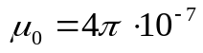 | 12,566 370614..⋅10⁻⁷  Н⋅м⁻¹ (точно)
Электрическая постоянная | 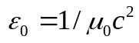 | 8,854 187 817..·10⁻¹²  Ф⋅м⁻¹ (точно)
 | 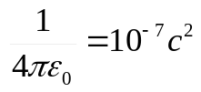 | 8,987 551 8⋅10⁹ Ф⁻¹⋅м
Скорость света в вакууме | 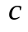 | 2,997 924 58⋅10⁸ м/с  (точно)
Элементарный заряд | 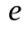 | 1,602 176 5⋅10⁻¹⁹ Кл
Постоянная Планка | 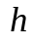  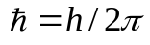 | 6,626 069 ⋅10⁻³⁴ Дж⋅с  1,054 571 7 ⋅10⁻³⁴ Дж⋅с
Постоянная тонкой структуры | 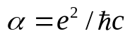 | 7,297 352 6⋅10⁻³
 | 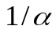 | 137,035 999
Комптоновская длина волны | 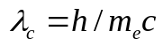 | 2,426 310 3⋅10⁻¹² м
 | 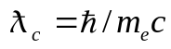 | 3,861 592 7⋅10⁻¹³ м
Атомная единица массы | 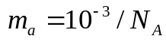 | 1,660 539⋅10⁻²⁷ кг
Масса электрона | 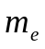 | 9,109 383⋅10⁻³¹ кг
 | 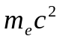 | 0,510 999 МэВ
Масса протона | 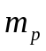 | 1,672 622⋅10⁻²⁷ кг
 | 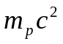 | 938,272 00 МэВ
Отношение масс протона и электрона | 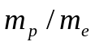 | 1836,152 67
Масса нейтрона | 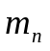 | 1,674 927⋅10⁻²⁷ кг
 | 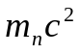 | 939,565 3 МэВ
g-фактор электрона | 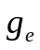 | -2,002 319 304 37
Магнетон Бора | 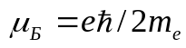 | 9,274 009⋅10⁻²⁴ Дж⋅Тл⁻¹
Ядерный магнетон | 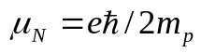 | 5,050 783⋅10⁻²⁷ Дж⋅Тл⁻¹
Гравитационная постоянная | 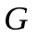 | 6,674⋅10⁻¹¹ Н⋅м²⋅кг⁻²
Постоянная Больцмана |  | 1,380 65⋅10⁻²³ Дж⋅К⁻¹
Постоянная Авогадро | 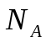 | 6,022 142⋅10²³ моль⁻¹
Универсальная газовая постоянная | 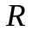 | 8,314 5 Дж⋅моль⁻¹К⁻¹
Объём моля идеального газа при Т₀=0°С и атмосферном давлении | 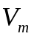 | 22,41 40⋅10⁻³ м³⋅моль ⁻¹
Число Лошмидта | 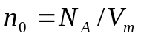 | 2,686 78·10²⁵ м⁻³
Стандартная атмосфера | 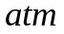 | 101 325 Па (точно)
Стандартное ускорение свободного падения | 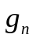 | 9,806 65 м⋅с⁻²(точно)

ЛИТЕРАТУРА
1.Шпольский Э.В. Атомная физика. Т.1: Введение в атомную физику.М.: Наука, 1984. 552 с.
2.Шпольский Э.В. Атомная физика. Т.2:Основы квантовой механики и строение электронной оболочки атома. М.: Наука, 1984. 440 с.
3.Сивухин Д.В. Атомная и ядерная физика. Ч. 1: Атомная физика. М.: Наука, 1986. 416 с.
4.Сивухин Д.В. Оптика. М.: Наука, 1980. 620 с.
5.Матвеев А.Н. Атомная физика. М.: Высшая школа, 1989. 439 с.
6.Иродов И.Е. Задачи по квантовой физике. М.: Высшая школа, 1991. 175 с.
7.Вихман Э. Квантовая физика. М.: Наука, 1974. 416 с.
8.Борн М. Атомная физика. М.: Мир, 1970. 484с.
9.Ельяшевич М.А. Атомная и молекулярная спектроскопия. М.: Физматгиз, 1962.892с.
10.Фриш С.Э. Оптические спектры атомов М.: Физматгиз, 1963.640с.
11.Бенуэлл К. Основы молекулярной спектроскопии. М.: Мир, 1985. 384 с.
12.Арбузов В.Д., Захарова Е. И., Папырин А. Н. Оптика и атомная физика. (Лабораторный практикум по физике)/ Под ред. Р. И. Солоухина. Новосибирск: Наука, 1976. 456 с.
13.Гольдин Я.Л., Игошин Ф.Ф., Козел С.М. и др. Лабораторные занятия по физике / Под ред. Л.Л. Гольдина. М.: Наука, 1983. 704 с.
14.Атомный практикум./ Под ред. Г. И. Горяги. М.: Изд-во МГУ, 1972. 436с.
15.Практикум по атомной физике / Под ред. М. Л. Каца. Саратов: Изд-во Саратовского ун-та, 1974. 124 с.
16.Летохов В.С. Лазерная фотоионизационная спектроскопия. М.: Наука, 1986. 326 с.
17.Радциг А. А., Смирнов Б, М. Параметры атомов и атомных ионов: Справочник. М,: Энергоатомиздат, 1986. 344 с.
18.Сквайрс Дж. Практическая физика. М.: Мир, 1971. 552с.
19.Тейлор Дж. Введение в теорию ошибок. М.: Мир, 1985. 272с.
ОГЛАВЛЕНИЕ
ПРЕДИСЛОВИЕ………………………………..…………………….... |  |  |  |  |  | 2

Глава 1. ЭЛЕМЕНТАРНЫЕ ПРЕДСТАВЛЕНИЯ

КВАНТОВОЙ ТЕОРИИ И ФИЗИКИ АТОМА
 | Истоки квантовой теории |  |  |  |  | 8
 |  |  |  | 1. Кванты энергии и кванты света …………………………... |  | 8
 |  |  |  | 2. Кванты и атом Резерфорда–Бора ..………………….…….. |  | 10
 |  |  |  | 3. Становление последовательной квантовой теории……… |  | 11
 |  | Работа 1. Тормозное рентгеновское излучение ..…………..… |  |  |  | 13
 |  | Работа 2. Определение потенциала ионизации атома ртути ... |  |  |  | 25
 |  | Работа 3. Изучение спектра атома водорода ……………..…... |  |  |  | 37
 |  | Работа 4. Изотопический сдвиг в атомарном водороде ..…..... |  |  |  | 52
 |  | Работа 5. Дифракция электронов на кристаллических
 |  |  |  |  | структурах ………………………………………….… | 59
Глава 2. СТАЦИОНАРНОЕ УРАВНЕНИЕ ШРЕДИНГЕРА
 |  | Описание поведения электрона в квантовой механике ….. |  |  |  | 73
 |  |  | 1. Уравнение Шредингера …………………………………… |  |  | 73
 |  |  | 2. Уравнение Шредингера для стационарных состояний …. |  |  | 74
 |  |  | 3. Волновая функция и заключенная в ней информация ….. |  |  | 74
 |  |  | 4. Оптическая аналогия ………………………………………. |  |  | 75
 |  |  | 5. Одномерные квантовомеханические задачи ……………... |  |  | 76
 |  |  | 6. Движение электрона в области потенциальной ступеньки |  |  | 77
 | Работа 6. Эффект Рамзауэра …………….…………………….. |  |  |  |  | 81
 | Работа 7. Стационарные состояния электрона в одномерных
 |  |  |  |  | потенциальных ямах ……………..…………..……… | 99

Глава 3. КВАНТОВЫЕ СВОЙСТВА АТОМОВ И МОЛЕКУЛ
 | Основные понятия и методы описания атомных явлений .. |  |  |  |  | 109
 |  |  | 1. Понятие магнитного момента ……………………………… |  |  | 109
 |  |  | 2. Орбитальный магнитный момент микрочастицы ………… |  |  | 110
 |  |  | 3. Квантование механического и магнитного моментов ……. |  |  | 111
 |  |  | 4. Спин микрочастицы ……………………………………….... |  |  | 112
 |  |  | 5. Механический и магнитный моменты атомного ядра ….... |  |  | 114
 |  |  | 6. Магнитный момент электронной оболочки атома ……….. |  |  | 114
 |  |  | 7. Спин-орбитальное взаимодействие в атоме водорода ….... |  |  | 116
 |  |  | 8. Состояния электронов в сложном атоме .……………..…... |  |  | 118
 |  |  | 9. Принцип Паули и электронная структура сложного атома |  |  | 120
 |  |  | 10. Электростатическое расщепление уровней энергии атома |  |  | 122
 |  |  | 11. Спин-орбитальное взаимодействие и мультиплетное расщепление ……………………………………………….. |  |  | 124
 |  |  | 12. Уровни энергии атома при нормальной связи …………… |  |  | 125
 |  |  | 13. Правила отбора для излучательных переходов .……..….. |  |  | 126
 | Работа 8. Опыт Штерна и Герлаха …………..………………..  Работа 9. Электронный парамагнитный резонанс в слабых |  |  |  |  | 130
 |  |  |  |  | полях …...……………………………………………… | 139
 | Работа 10. Ядерный магнитный резонанс ……………...…….. |  |  |  |  | 155
 | Работа 11. Квантование энергии и волновые функции
 |  |  |  |  | электрона в атоме водорода .………………………… | 164
 | Работа 12. Изучение спектра атома натрия ………………….. |  |  |  |  | 178
 | Работа 13. Тонкая структура и интенсивности линий в
 |  |  |  |  | атомных спектрах ………………………………….. | 195
 | Работа 14. Ширина уровней энергии и спектральных линий ..  Работа 15. Характеристические рентгеновские спектры .…… |  |  |  |  | 206  216
 | Работа 16. Колебательные состояния двухатомной молекулы  Работа 17. Спектр поглощения молекулы йода  Работа 18. Колебательно-вращательные спектры поглощения двухатомных молекул ……………………………… |  |  |  |  | 232  244  263
ПРИЛОЖЕНИЯ  1.Тепловое излучение. Формула Планка …….……….…………  2.Лазерное управление атомно-молекулярными процессами …  3.Сведения из теории погрешностей ……………………………  4. Атомные массы, энергии связи электронов и конфигурации внешних электронных оболочек химических элементов ……  5. Фундаментальные физические постоянные ………………… |  |  |  |  |  | 275  275  280  284  290  293
ЛИТЕРАТУРА …………………………………… ………………… |  |  |  |  |  | 295

